[Subject]

Kom naar de Dag van de Ouder op 17 oktober!

[Body]

Beste ouder

Dit jaar staat Dag van de Ouder in het teken van ‘kinderen gelukkig maken, doen we samen’. Wanneer de ouders/ voogd en de school samenwerken en goed communiceren, zorgen we ervoor dat kinderen zich goed voelen op school.

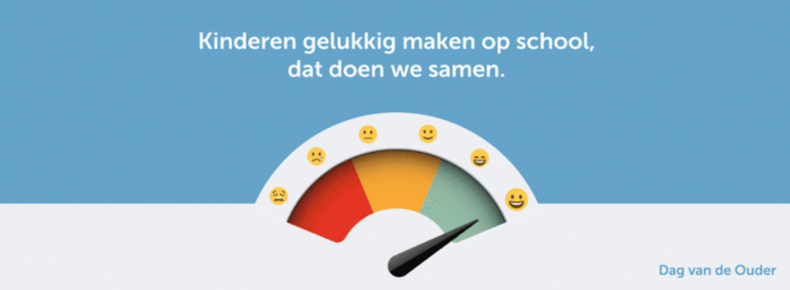

Daarom zetten we jou en alle andere ouders in de bloemetjes op 17 oktober tijdens de Dag van de ouder.

Waarom een Dag van de Ouder?
De Dag van de Ouder is het ideale moment voor een schoolteam om ouders te bedanken voor hun inspanningen tijdens het schooljaar.

We willen jou bedanken en uitnodigen voor de Dag van de ouder op 17 oktober.
Hieronder vind je een overzicht van het programma in onze school.

- xxxxxx
- xxxxxx
- xxxxxx
- xxxxxx
- xxxxxx

Tot dan!
[ondertekening]

